Document support à la présentation :

**Assemblage d’aluminium par adhésifs**

Contenu développé par :

Saleema Noormohammed, Ph.D.  
TRANSAL

# Diapositive #5

De nombreux domaines importants tels que l'aérospatiale, l'automobile et la marine ont montré un grand intérêt pour les structures collées qui sont largement utilisées par les industries respectives. L'aluminium est l'un des matériaux les plus couramment utilisés dans le collage structurel en raison de ses nombreux avantages, tels que ses excellentes propriétés mécaniques, sa légèreté, son abondance et son faible coût. Le collage de l'aluminium présente plusieurs avantages par rapport à d'autres techniques d'assemblage. Il s'agit notamment de la possibilité de coller de grandes surfaces, de coller des matériaux dissemblables d'épaisseurs différentes, de prévenir la corrosion galvanique lors du collage de métaux dissemblables grâce aux propriétés isolantes des adhésifs, d'être plus léger que lors d'un assemblage avec des fixations mécaniques et d'utiliser peu ou pas de chaleur pour créer un joint adhésif, ce qui élimine toute distorsion thermique ou contrainte résiduelle généralement causée par la chaleur. Des prétraitements de surface pour le collage de l'aluminium ont été mis au point au fil des années afin d'obtenir des liaisons plus solides et plus durables en service. Alors que le traitement de surface régit les liaisons entre un adhésif et le matériau collé avec l'adhésif, les méthodes d'évaluation de la résistance de la liaison ou des joints dans des conditions données constituent un autre défi. Ce module présente des informations de base sur les éléments essentiels qu'il est nécessaire de comprendre lorsqu'il s'agit d'assembler par collage de l'aluminium avec de l'aluminium ou d'autres matériaux. Des références pertinentes, moins exhaustives, fournies dans la bibliographie à la fin de ce document, précisent des détails importants.

**Définitions :**

Adhésif:

L’adhésif est une substance non-métallique capable d'assembler des matériaux par liaison surfacique (adhérence) et dont la liaison possède une résistance interne adéquate (cohésion).

Ces matériaux, capables de résister aux contraintes, sont isolants et ont une propriété qui joue un rôle significatif dans la résistance à la corrosion, spécifiquement la corrosion galvanique entre deux différents métaux assemblés.

Grâce à la flexibilité des adhésifs, ils peuvent se plier ou se déformer sans perdre leurs liaisons.

Ils sont résistants à une large gamme de températures et de produits chimiques sans perdre leur résistance dans ces milieux.

Les adhésifs existent dans une gamme de viscosités, de temps de manipulation et de durcissement.

Adhérents:

Les matériaux à assembler entre eux à l'aide d'adhésifs, par exemple, métaux (aluminium, acier), polymère, composites, etc.

# Diapositive #6

**Classification des adhésifs :**

Les adhésifs sont classifiés en deux types – Naturel et Synthétique.

Les adhésifs naturels sont des substances qui se trouvent dans la nature à base d’animaux, de plantes ou de minéraux.

Les adhésifs synthétiques, cependant, sont fabriqués par l’humain. Il existe deux types d’adhésifs synthétiques – (1) organiques (à base de carbone) et (2) inorganiques (sans carbone)

Parmi les deux familles d’adhésifs synthétiques, les polymères organiques synthétiques sont les adhésifs les plus couramment utilisés pour coller l'aluminium et d'autres matériaux. Ils sont classifiés selon leurs propriétés physiques, et sont présentés ci-dessous :

* Adhésifs thermoplastiques - irréversibles après durcissement
* Adhésifs thermodurcissables - réversibles, ils peuvent être fondus à la chaleur après durcissement
* Adhésifs élastomères - tels que les adhésifs en caoutchouc, peuvent être fabriqués à partir d'élastomères naturels ou synthétiques
* Adhésifs hybrides - amalgame de composés thermoplastiques, thermodurcissables et élastomères qui présentent les avantages combinés de chaque adhésif
* Adhésifs additifs - modifiés avec des matériaux étrangers pour améliorer certaines qualités telles que la conductivité.

# Diapositive #7

**Classification des adhésifs organiques :**

Le tableau ci-dessous donne un sommaire des classifications des adhésifs organiques en fonction de leur composition chimique, de leur état physique, de leur structure et de leur capacité de charge.

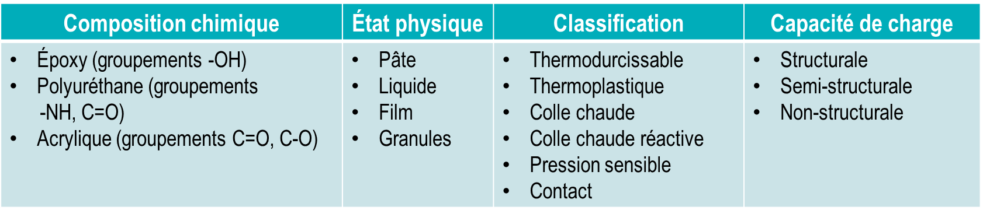

# Diapositive #8

**Types d'adhésifs selon la classification :**

Pour chacune des classifications, il existe plusieurs types d’adhésifs qui sont chimiquement différents. C’est la structure chimique de chaque type d’adhésif qui fait la différence en propriété de chaque classe d’adhésif.

Le tableau ci-dessous fournit les différents types d’adhésifs couramment utilisé dans l’industrie manufacturière pour le collage de différents matériaux :

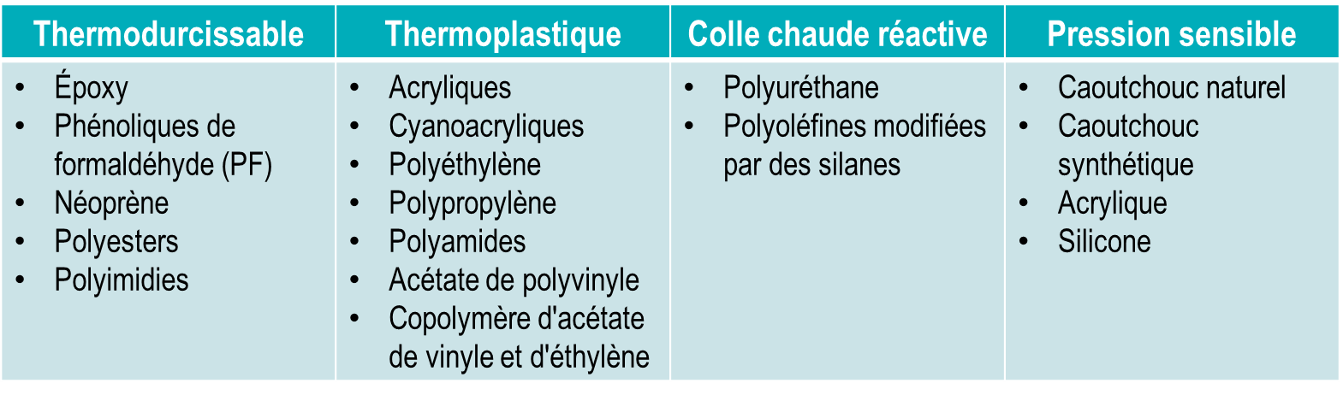

# Diapositive #9

**Termes techniques dans le monde de l'adhésif :**

Souvent, les termes techniques utilisé dans le monde des adhésifs peuvent être embêtants. Les termes très communs et leurs descriptions sont :

* Temps ouvert et durée de vie : temps écoulé entre le moment où l'adhésif est prêt à être utilisé et le moment où il n'est plus utilisable
* Temps de manipulation : temps pendant lequel les pièces peuvent être travaillées ou déplacées en toute sécurité après l'assemblage
* Temps de durcissement : temps nécessaire pour que l'adhésif durcisse et adhère au matériau une fois assemblé
* Types de réticulation : réticulation à température ambiante, réticulation à la chaleur, réticulation à l'humidité, réticulation aux UV
* Viscosité : détermine la fluidité de l'adhésif
* Adhésif monocomposant (1 C) : se présente généralement sous la forme d'un tube et durcit lorsqu'il est chauffé
* Adhésif bicomposant (2C) : se présente sous la forme de 2 composants - résine et durcisseur - avec un tube mélangeur dont les bonnes proportions sont mélangées lors de l'expulsion. Elle durcit généralement lorsqu'elle est mélangée à température ambiante, car la réaction de durcissement commence dès que les deux composants entrent en contact
* Bondline: L’épaisseur d’adhésif contrôlé majoritairement à l’aide des *shims*, billes de verres ou fils d’épaisseur connue.

# Diapositive #10

**Assemblage des matériaux par adhésif :**

Qu’est-ce que cela veut dire? Un assemblage des matériaux par adhésif est un processus d'assemblage de deux matériaux, similaires ou dissimilaires, en laissant un adhésif placé entre les deux se solidifier pour produire une liaison par adhésif.

L’image ci-dessous montre un schéma typique d’un assemblage collé. Un assemblage collé consiste de différentes interfaces qui jouent un rôle important dans les propriétés de l’assemblage, très spécifiquement les forces aux interfaces. Les interfaces 1 et 2 sont des interfaces formées entre l’adhésif et les substrats respectifs. La zone de cohésion est la zone où l’adhésif crée un réseau chimique entre lui-même résultant dans une zone cohésive.

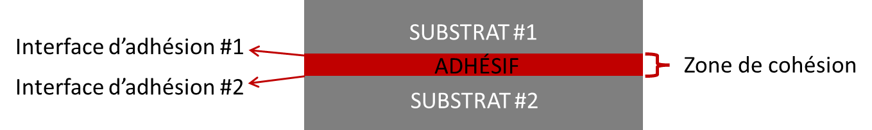

# Diapositive #11

**Avantages d’assemblage par adhésifs :**

L'utilisation d'adhésifs dans l'assemblage présente plusieurs avantages par rapport aux techniques d'assemblage mécanique.

Voici quelques-uns des facteurs importants qui expliquent pourquoi les adhésifs sont plus favorables en tant que méthode d'assemblage :

* Assemblage de surfaces larges
* Assemblage de différents matériaux de géométries et de dimensions complexes et variables
* Assemblage de matériaux à adhérents minces
* Distribution uniforme des contraintes, contrairement aux points de concentration des contraintes dans les joints mécaniques
* Prévention de la corrosion galvanique en cas d'utilisation de matériaux différents grâce à l'isolation électrique des joints
* Peu ou pas de chaleur nécessaire pour créer un joint, ce qui n'affecte pas les adhérents de manière macroscopique et élimine la déformation et les contraintes internes généralement causées par l'application de la chaleur
* Grande résistance, résistance à la fatigue, propriétés absorbantes
* Plus légères que les joints mécaniques
* Facile à manipuler et polyvalent en termes de temps de collage
* Propre et esthétique

# Diapositive #12

**Désavantages d’assemblage par adhésifs :**

Comme toute autre technique, l'assemblage par collage présente également certains inconvénients :

* Stabilité limitée à la chaleur et aux températures élevées, car les adhésifs sont des matériaux polymères.
* Temps de durcissement : l'adhérence complète est obtenue seulement après le temps de durcissement et certains adhésifs ont des temps de durcissement plus longs.
* Des dispositifs de serrage et des préparations spécifiques sont souvent nécessaires pour fixer le joint. La préparation de la surface est une étape essentielle de l'assemblage par collage.
* Effets sur l'environnement : Les adhésifs sont des composants chimiques et peuvent souvent ne pas être respectueux de l'environnement.
* Sécurité : Certains adhésifs, comme les adhésifs exothermiques, peuvent nécessiter des mesures de sécurité supplémentaires lors de leur manipulation.
* Les tests de qualité non-destructifs ne sont possibles que dans une certaine mesure.

# Diapositive #13

**Applications de collage :**

Qui utilise les adhésifs ?

L’assemblage fait partie intégrale de la fabrication. Presque toutes les industries, incluant celle du transport, de la surface, aérospatiale, automobile, du rail, marine, de la défense, et de la construction, utilisent les adhésifs dans diverses applications.

# Diapositive #14

**Mécanismes d’adhésions :**

Établir une liaison entre deux matériaux à l'aide d'un adhésif implique les mécanismes d'adhésion. Le mécanisme d’adhésion implique une interface entre les matériaux organiques (adhésifs) et les matériaux inorganiques (adhérents) tels que l'aluminium, l'acier et les composites.

L’interface est contrôlée par les forces d'adhésion entre l'adhérent et l'adhésif via des interactions chimiques et de verrouillage mécanique.

Cela indique que la surface des adhérents joue un rôle primordial dans le processus de collage. La surface, donc, gouverne la qualité du joint adhésif.

# Diapositive #15

Supposons que nous placions une goutte d'eau sur une surface lisse d'un solide. L'angle de contact de l’eau avec la surface (θ) est en général défini par l'équation de Young :

(1)

où *γSV, γSL* et *γLV* sont les énergies libres dans les interfaces solide-vapeur, solide-liquide et liquide-vapeur respectivement. Il est clair que le θ est contrôlé par les trois énergies interfaciales.

La force d'adhésion entre l’eau et la surface du solide est, à son tour, contrôlée par un paramètre appelé travail d'adhésion (*WA*). Le travail d’adhésion est l’énergie libre nécessaire pour séparer une frontière d'une unité de surface entre deux milieux, donné par les équations suivantes :

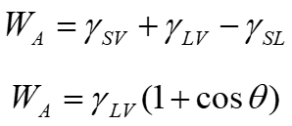 (1)

Il ressort clairement de l’équation (1) que le *WA* est maximum quand le θ est minimum

L'angle de contact avec l'eau peut également varier en fonction de la géométrie de la surface. En fonction de la texture et de l'énergie de surface du matériau, la goutte d'eau peut soit perler, soit s'étaler sur la surface concernée.

Par exemple, une surface en téflon, qui est un polymère à faible énergie de surface, est généralement hydrophobe (angle supérieur à 120o). En revanche, une surface d'aluminium propre est moins hydrophobe (angle inférieur à 90o) et hydrophile lorsqu'elle est oxydée par le plasma. Cela s'explique par le fait que le nettoyage élimine les contaminants et augmente l'énergie de surface. L'oxydation par plasma augmente encore les espèces oxygénées à la surface, ce qui accroît encore l'énergie de surface et permet donc à la goutte d'eau de mieux s'étaler.

Géométrie (texture) : permet une énergie de surface accrue et donc un θ réduit (une plus grande facilité d'étalement d'eau)

Chimie (fonctionnalités chimiques) ex. -OH: permet une énergie de surface accrue et donc un θ réduit (une plus grande facilité d'étalement d'eau)

# Diapositive #16

**Énergie de surface de différents matériaux :**

Voici les valeurs d'énergie de surface de quelques-uns des matériaux les plus couramment utilisés dans la fabrication :

Métaux et plastiques :

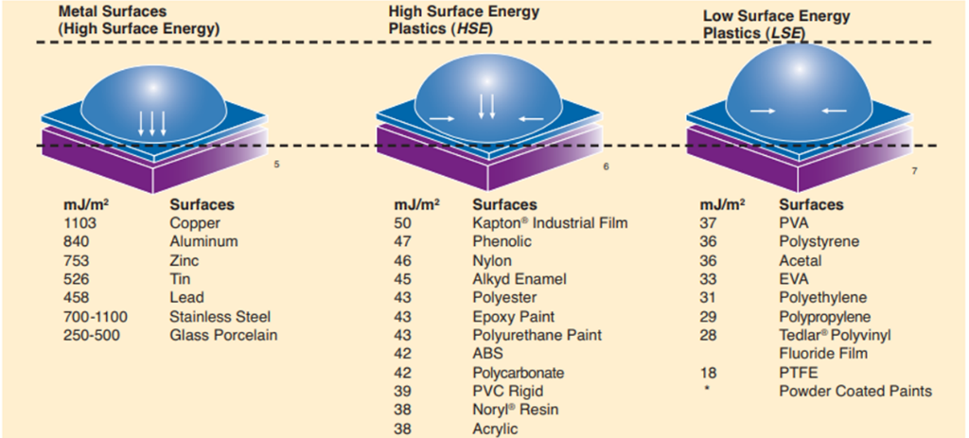

Céramiques & autres :

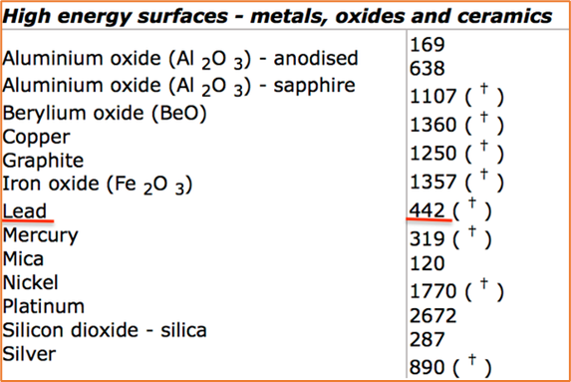

# Diapositive #17

**Traitement de surface – un critère primordial en collage :**

L'idée préconçue la plus répandue en matière de préparation de surface est que *« la seule condition d'une bonne adhérence est une surface propre »!*

* Une surface propre est une condition nécessaire pour l'adhésion, mais pas suffisante pour la durabilité de l'adhérence
* La plupart des défaillances de l'adhérence sont attribuées à une mauvaise préparation de la surface.

# Diapositive #18

**Pourquoi le prétraitement de la surface est-il un élément aussi essentiel et important dans le collage ?**

Le prétraitement :

* Enrichit la chimie de la surface pour augmenter les interactions chimiques avec l'adhésif.
* Augmente la topologie de la surface pour améliorer le verrouillage mécanique de l'adhésif.
* Augmente l'énergie libre de la surface pour améliorer la mouillabilité de l'adhésif.
* Élimine les contaminants indésirables et les couches d'oxydes natifs faibles.

# Diapositive #19

**Un exemple de la réalité – la surface d’aluminium en vrai :**

Ce que l’on ne voit pas à l’œil nu et ce que plusieurs ignorent est que la surface du matériau n’est pas l’aluminium lui-même.

En effet, le véritable métal est en fait caché sous plusieurs couches de composants indésirables qui peuvent entraver la liaison avec les adhésifs, les peintures, les revêtements et même la soudure.

Ces couches sont constituées de :

1. contaminants de surface telle que la poussière, des huiles, et des graisses

2. un film adsorbé d'eau et d'humidité

3. un oxyde natif faible.

Sur une telle surface, un adhésif n'entre pas en contact avec le métal en premier lieu. Au contraire, l’adhésif interagit avec les couches indésirables faiblement liées, ce qui peut entraîner une mauvaise liaison interfaciale entre l’adhésif et le métal.

# Diapositive #20

**Conséquences d'une mauvaise préparation de la surface lors du collage – exemples :**

Un mauvais prétraitement de la surface dans le cas d'un assemblage par adhésif peut entraîner des dommages graves, voire mortels. Ces exemples mettent en lumière certaines de ces conséquences.

# Diapositive #21

**Un aperçu des méthodes de traitement de surface pour éviter de graves conséquences :**

Cette diapositive présente la panoplie des méthodes de traitement de surface qui peuvent être utilisées pour prétraiter les surfaces d'aluminium et d'autres métaux avant le collage. La méthode de traitement de surface est choisie en fonction des conditions d'utilisation finale du produit assemblé (voir diapositives #24 et 28 pour les détails sur le choix de traitement de surfaces).

# Diapositive #22

**Fournisseurs d'adhésifs nord-américains réputés :**

Le marché des adhésifs est comme un océan et, de nos jours, de nouvelles formulations sont élaborées en fonction des exigences des clients, ce qui entraîne de nombreuses variétés.

Cette diapositive présente les principaux fournisseurs d'adhésifs en Amérique du Nord.

# Diapositive #24

**Critères de choix des adhésifs pour le collage de l'aluminium :**

Connaissez votre application finale !

Voici quelques critères importants à considérer en choisissant les adhésifs :

* Résistance recherchée - structurale ou non structurale
* Exposition à des températures élevées/basses
* Exposition à l'humidité
* Exposition à la fatigue
* Exposition aux conditions environnementales - chaleur, humidité, sel, acides, pluie
* Contact avec des acides ou des bases
* Zone à coller
* Géométrie et conception des matériaux à coller

# Diapositive #25

**Critères de choix des adhésifs pour le collage de l'aluminium :**

Consultez le représentant technique du fournisseur ! Sur la base des informations fournies, un conseiller technique expérimenté pourra

1. Poser plus de questions sur :

* Temps ouvert des adhésifs - temps après lequel l'adhésif commence à durcir
* Temps de manipulation - temps pendant lequel les substrats peuvent être manipulés
* Température de durcissement - température ambiante, durcissement à la chaleur ou durcissement aux UV
* Temps de durcissement - temps nécessaire pour un durcissement complet
* Restrictions en matière de santé et de sécurité
* etc.

2. Fournir les choix de l'adhésif

* + - Type(s) d'adhésif(s)
    - Fiche technique (TDS)
    - Fiche de sécurité (SDS)
    - Procédure de montage
    - Outils à utiliser
    - Instructions de base pour la préparation de la surface
    - Instructions de manipulation
    - Instructions de stockage

Cependant, il est important de tester les adhésifs avant toute application réelle !

# Diapositive #26

**Exemple - influence des types d'adhésifs sur la performance des joints - Aluminium collé au polypropylène**

* Cet exemple montre que même dans la même famille d'adhésifs, la résistance et la performance des joints peuvent varier en fonction du type d'adhésif et de la famille de chimies d'adhésifs.
* Par conséquent, quelles que soient les informations fournies par le TDS, il est important de tester les adhésifs proposés par le fournisseur.
* Le fournisseur ne fait qu'aider à affiner les choix en fonction des exigences de l'utilisateur.

# Diapositive #28

**Critères de choix du traitement de surface pour le collage :**

Connaissez vos propriétés requises !

* Si une résistance modérée est requise et que le système assemblé n’est pas exposé à des conditions de chaleur, d'humidité ou d'autres conditions de dégradation, un simple dégraissage de la surface est souvent suffisant.
* Si une résistance plus élevée est requise et que le système assemblé n’est pas exposé à des conditions de chaleur, d'humidité ou d'autres conditions de dégradation, une abrasion mécanique suivie d'un nettoyage approfondi au solvant sera nécessaire pour améliorer l'adhérence mécanique de l'adhésif.
* Si une résistance plus élevée est requise et que le système assemblé doit être exposé à la chaleur, à l'humidité ou à d'autres conditions de dégradation de l'environnement, une modification chimique de la surface ou une combinaison d'abrasions mécaniques et de modifications chimiques sera nécessaire pour améliorer la liaison interfaciale, la résistance à la corrosion et l'adhérence mécanique de l'adhésif.

# Diapositive #29

**Exemple - influence de traitement de surface sur la performance des joints - aluminium collé à l’aluminium :**

Cet exemple présente les résistances des joints, le mode de défaillance et les performances de dégradation environnementale (Cataplasme - chaleur, humidité et températures froides) pour les échantillons du même alliage d'aluminium (AA 6061-T6) traités avec plusieurs méthodes différentes et collés avec le même adhésif (époxy dans ce cas).

Il est donc important de choisir la bonne méthode de traitement pour une application donnée.

# Diapositive #31

**Évaluation des joints collés :**

Il y a plusieurs facteurs qui peuvent jouer un rôle important dans l’évaluation des joints collés. Voici les types d’analyses principaux employés dans l’évaluations des joints :

* Force à la rupture permettant de déterminer la contrainte des joints – quantitative
* Mode de rupture - mode cohésif, adhésif ou mixte - analyse visuelle
  + Mode cohésif : La rupture de l'échantillon se produit à l'intérieur de la couche d'adhésif, ce qui indique une forte résistance des joints adhésifs
  + Mode adhésif : La rupture se produit à l'une des interfaces entre la couche adhésive et la surface du substrat, ce qui indique de faibles forces d'adhérence aux interfaces du joint
  + Mode mixte : Le mode de rupture est une combinaison des modes adhésif et cohésif, ce qui indique une préparation de surface non uniforme.

Les images dans cette diapositive présentent en schéma les différents modes de rupture communs rencontrés.

# Diapositive #32

**Méthodes et conditions d'essai pour l'évaluation des joints collés :**

Les méthodes d'essai peuvent être classées selon trois scénarios différents (voir le tableau ci-dessous).

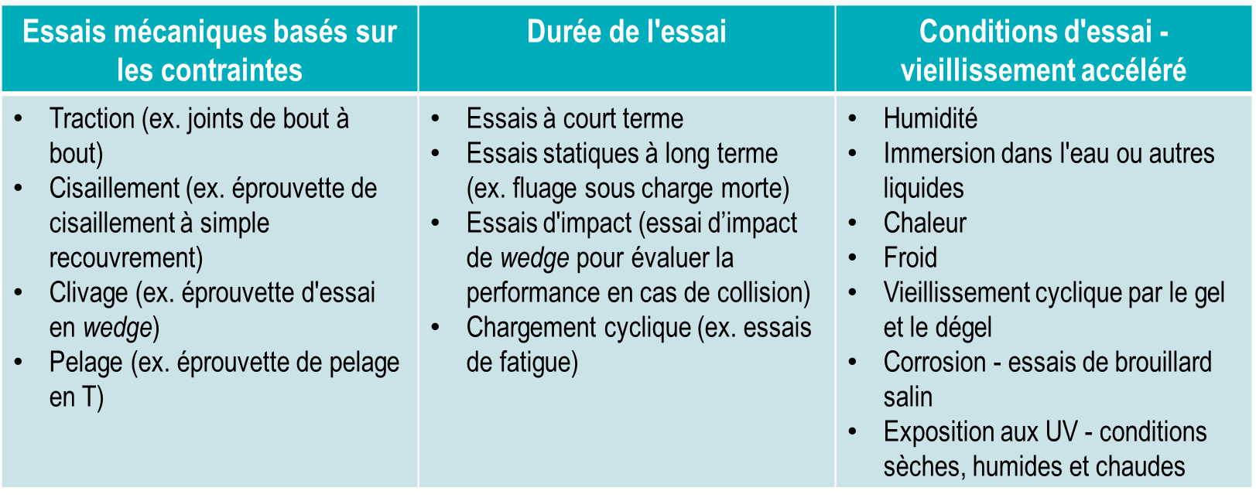

# Diapositive #33

**Méthodes d'essai pour l'évaluation des joints collés :**

Traction – joints de bout à bout

C’est une technique dans laquelle deux pièces de matériau sont assemblées en plaçant simplement leurs extrémités l'une contre l'autre sans aucune mise en forme particulière.

Cet essai est basé sur la norme ASTM D2095-96.

Dans cet essai, la contrainte moyenne à la rupture est déterminée en évaluant la force à la rupture.

Cette méthode d’évaluation est applicable lorsqu'il s'agit d'obtenir des joints forts tout en conservant un aspect homogène, cependant, la distribution réelle des contraintes n'est pas uniforme dans l'ensemble de l'adhésif.

Les essais de traction fournissent des informations raisonnablement précises sur la résistance à la traction des adhésifs.

Ils conviennent à l'acceptation des spécifications, à l'évaluation des services, au contrôle de la fabrication et à la recherche et au développement.

# Diapositive #34

**Méthodes d'essai pour l'évaluation des joints collés :**

Cisaillement – à simple recouvrement *(SLS: single lap shear)*

Cette méthode d'essai très courante est utilisée pour évaluer les joints adhésifs des types métal-métal, par exemple, l’aluminium collé avec l’aluminium, l’aluminium collé avec l’acier, l’acier collé avec l’acier, etc.

Cette méthode est basée sur la norme ASTM D1002.

Dans cette méthode, la force est appliquée le long du plan de cisaillement et la contrainte de cisaillement moyenne sont déterminées à partir de la force nécessaire pour la rupture.

Cette méthode est utile pour évaluer les performances des adhésifs et des traitements de surface.

Ces tests sont de nature comparative et ne sont pas corrélés aux performances réelles.

Des conditions environnementales et des géométries de joints différentes contribuent à la variation des performances des adhésifs

# Diapositive #35

**Méthodes d'essai pour l'évaluation des joints collés :**

Clivage – essai en *wedge*

Cet essai qualitatif, basé sur la norme ASTM D3762, est utilisé pour comparer la durabilité de différents adhésifs et préparations de surface.

Dans cette méthode, l'échantillon est soumis à une contrainte par l'insertion d'un wedge dans la ligne de l'adhésif afin d'initier une fissure. Le système est exposé aux conditions environnementales. La croissance des fissures et les modes de défaillance qui en résultent fournissent une analyse qualitative.

Cette méthode est fiable pour déterminer et prévoir la durabilité environnementale des préparations de surface d'adhérents. Elle fournit une bonne corrélation avec les performances de service de l'adhésif d'une manière plus fiable que l'essai de cisaillement.

# Diapositive #36

**Méthodes d'essai pour l'évaluation des joints collés :**

Pelage

Essais de pelage est une technique courante utilisée pour mesurer la force de l'adhésion en pelage entre la surface collée de deux substrats flexibles ou d'un substrat flexible et d'un substrat rigide.

Ces essais sont basés sur les normes ASTM - ASTM D1876, ASTM D903.

Différents tests de pelage peuvent être réalisés :

* Pelage en T - La force est appliquée sur les deux substrats adhérents perpendiculairement à la partie collée de l'échantillon.
* Pelage à 90o - La force est appliquée sur un adhérent à 90o perpendiculairement à la partie collée de l'échantillon.
* Pelage à 180o - La force est appliquée sur un adhérent à 180o parallèlement à la partie collée de l'échantillon.

Les tests de pelage sont utilisés lorsque la force du joint collé doit être déterminée entre deux adhérents dont au moins l'un d'eux est flexible.

Ces essais peuvent également être réalisés dans des conditions accélérées, ce qui permet d'obtenir des résultats en rapport avec la durabilité environnementale.

# Diapositive #39

**Essais de durée et de chargement :**

Essais statiques à long terme – fluage sous charge morte

* Prévision de la durée de vie à long terme à partir d'essais en laboratoire à court terme.
* Les essais sont réalisés en simulant ou en accélérant les effets du vieillissement en fonction du temps.
* Fluage de l'adhésif est mesuré en mode traction ou cisaillement (ex. essais de cisaillement SLS).
* Testé en surveillant le déplacement de l'adhésif en fonction du temps et de la charge sous une charge de cisaillement ou en enregistrant le temps jusqu'à la rupture.
* Essais réalisés sur la base de normes internationales - ASTM D2294-96, ASTM D1780-99, ISO 15109 ou EN 1943.
* Les méthodes d'essai peuvent être adaptées pour également réaliser des essais de relaxation, un type inverse d'essai de fluage.

# Diapositive #40

**Essais de durée et de chargement :**

Essais statiques à long terme – essais de fluage et de relaxation

1. Essais de fluage : une charge morte est appliquée au joint adhésif. Le déplacement initial ainsi que l'augmentation de la déformation au cours du test sont enregistrés.
2. Essais de relaxation : une contrainte fixe est appliquée à l'échantillon au début et la diminution de la contrainte au fil du temps, causée par la déformation plastique de l'adhésif, est enregistrée.

# Diapositive #41

**Essais de durée et de chargement :**

Essai d'impact avec *wedge*– évaluation des performances en *crash* en chargement dynamique

* Basés sur la norme ISO 11343, cette méthode est utilisée pour mesurer la résistance à la rupture par clivage d'un adhésif structurel à une vitesse d'essai relativement élevée de 2 à 3 m/s et à des températures définies.
* L'industrie automobile utilise cette méthode d'essai à la fois pour le développement de nouveaux adhésifs et comme procédure de contrôle de la qualité.
* Dans cette méthode, un *wedge* est enfoncé dans la partie collée de l'échantillon à la vitesse de 3 m/s (définie par l'ISO) pour l'aluminium.
* La force de clivage moyenne est déterminée à partir des données de force en fonction du temps, qui fournissent également des informations sur la croissance et la propagation des fissures. L'intégration des courbes force versus temps (F vs. t) fournit l'énergie d'impact absorbée.

# Diapositive #42

**Essais de durée et de chargement :**

Chargement cyclique – essais de fatigue

* Les méthodes d'essai ASTM D3166 et ISO 9664 sont utilisées pour évaluer la durabilité des joints adhésifs dans des conditions de charges cycliques.
* Les résultats peuvent varier en fonction des paramètres expérimentaux choisis - par exemple, la fréquence des essais.
* La fréquence d'essai est soigneusement choisie afin d'éviter un échauffement significatif de l'échantillon dû à la dissipation d'énergie.
* L'ASTM D3166 spécifie l'utilisation d'une fréquence de 30 Hz avec plus de 5 amplitudes de charge maximale, de sorte que la défaillance se produit à intervalles réguliers sur une plage variant de 107 cycles à au moins 2000 cycles.
* La charge maximale initiale peut être choisie de manière à correspondre à 50 % de la résistance de l'adhésif déterminée par un essai de cisaillement (SLS) standard avant les essais de fatigue.
* Le nombre de cycles jusqu'à la rupture et les modes de rupture sont couramment utilisés pour évaluer la durabilité des joints collés dans des conditions de fatigue.

# Diapositive #43

**Essais de durée et de chargement :**

Cette diapositive présente un exemple d'essai de fatigue cyclique : Évaluation de la durabilité des joints adhésifs en polyuréthane (PU) pour l'assemblage en aluminium des structures d'autobus. L’adhésif PU est très flexible et ductile.

Dans cette étude, les auteurs confirment, par ces tests de fatigue cyclique, que les adhésifs ductiles ont une meilleure réponse à la fatigue que les adhésifs rigides.

# Diapositive #46

En fonction de l’adhésif utilisé et les types d’adhérents, la durabilité des joints peuvent être affectés à différents niveaux par des facteurs environnementaux. Voici les conditions environnementales plus critiques qui jouent un rôle significatif dans la durabilité des joints collés :

* Humidité
* Immersion dans l'eau ou autres liquides
* Chaleur
* Froid
* Vieillissement cyclique par gel et dégel
* Corrosion - essais de brouillard salin
* Exposition aux UV - conditions sèches, humides et chaudes
* Combinaison de deux ou plusieurs des éléments ci-dessus

# Diapositive #47

**Exemple de joints hybrides soudés/collés d'aluminium-aluminium évalués dans différentes conditions de dégradation environnementale basées sur des normes internationales :**

Dans cette étude, les alliages AA6061-T6 ont été collés à l'aide d'un adhésif époxy à faible viscosité. La faible viscosité a été utilisée, car elle devait avoir un bon écoulement entre les espaces de la soudure par friction-malaxage (FSW). L'assemblage a été réalisé en utilisant uniquement l'adhésif, uniquement le soudage par friction-malaxage, ainsi qu'un procédé hybride soudage-adhésif dans lequel le soudage est effectué en premier et l'adhésif est appliqué ensuite. Une autre condition testée dans la méthode hybride était le traitement de l'échantillon soudé avec un silane avant l'application de l'adhésif pour augmenter la performance de la corrosion.

Effectivement, une couche de silane sur la surface d'aluminium a permis d'améliorer les performances dans les conditions de corrosion cyclique les plus sévères, ce qui montre la nécessité de protéger les joints dans des conditions aussi difficiles.

**Voici la liste des conditions des essais employés dans cette étude :**

* Spécimen: Cisaillement (SLS).
* Dégradation par cataplasme (norme Jaguar JNS 30.03.35).
* UV (5 semaines ; humide et sec) (ISO 11507 : exposition alternative de 4 h d'UV à 60oC et 4 h de condensation (100 % HR) à 50oC pendant 5 semaines (35 jours)).
* Chambre accélérée, 5 semaines (conditions humides et sèches ; réplique de la norme ISO 11507 sans UV).
* UV (1 semaine, conditions sèches) (ASTM D-904 : 24 h d'UV pendant 7 jours à 60oC)
* Chambre accélérée, 1 semaine (conditions sèches ; réplique de l'ASTM D-904 sans UV) Corrosion cyclique (ISO 14993).

# Diapositive #50

**Effets de traitement de surface (anodisation) et de types d’adhésifs (Araldite et époxy) :**

Cette étude compare la résistance des joints de spécimens d'aluminium de cisaillement en simple recouvrement collés à l'aide de deux adhésifs différents : Araldite et un adhésif époxy écologique. Les auteurs ont également comparé l'effet du traitement de surface en traitant l'aluminium par anodisation.

Les résultats montrent clairement que les surfaces anodisées améliorent les performances des joints pour les deux adhésifs. En ce qui concerne les adhésifs, l'époxy écologique est plus performant que l'Araldite.

Cette étude est un excellent exemple qui démontre à la fois l'effet du traitement de surface et du type d'adhésif sur la performance de l'assemblage.

# Diapositive #51

**Effets de traitement de surface (plasma atmosphérique), test de vieillissement cataplasme, et mode de rupture:**

Cette étude montre l'effet de l'oxydation par plasma à pression atmosphérique des surfaces d'alliages d'aluminium (collées avec un adhésif époxy 2-C) sur la résistance des joints SLS en fonction du temps de traitement dans des conditions testées et dégradées par le cataplasme. Les résultats ont non seulement montré une excellente amélioration de la résistance des joints, mais aussi une rupture cohésive à 100 % dans l'adhésif. En cas de dégradation par cataplasme, cependant, cette étude a montré qu'une légère abrasion avant le plasma n'entraînait aucune perte de résistance des joints et maintenait le mode de rupture cohésif.

# Diapositive #52

**Effets traitement de surface (gravure alcalin), vieillissement cataplasme, et les modes de rupture:**

Cette étude montre l'effet de traitement de surfaces d'alliages d'aluminium par gravure alcaline (collées avec un adhésif époxy 2-C) sur la résistance des joints SLS en fonction du temps de traitement dans des conditions testées et dégradées par le cataplasme. Des résistances plus élevées et une excellente durabilité dans des conditions dégradées ont été obtenues par rapport à leurs homologues non-traités. Cette étude indique également que la rugosité créée par la gravure alcaline induit un verrouillage mécanique de l'adhésif dans la structure rugueuse, ce qui augmente la résistance des joints et permet des modes de rupture cohésifs.

# Diapositive #53

**Effets de divers traitements de surface, vieillissement cataplasme, et les modes de rupture:**

Cette étude couvre 19 méthodes différentes appartenant à tous les groupes de techniques de traitement de surface, à savoir les méthodes de nettoyage, les méthodes mécaniques, les méthodes chimiques, les méthodes plasma et une combinaison de méthodes chimiques ou mécaniques avec des méthodes plasma. Les échantillons SLS d'alliages AA6061-T6 traités par ces méthodes ont été collés à l'aide d'un adhésif époxy 2-C et ont été testés tels quels ainsi que dans des conditions dégradées par le cataplasme.

Les résultats varient en fonction du traitement de surface, ce qui confirme que le choix de la méthode de traitement de surface est crucial pour l'assemblage par collage.

# Diapositive #55 – #59

**Bibliographie:**

1. W. Brockmann et al., Adhesive Bonding 2009 Wiley VCH Verlag GmbH & Co. KGaA
2. N. Saleema, “Surface treatment – A “must” in adhesive joining”, Keynote Abstract, 42nd Annual Meeting of The Adhesion Society, February 2018, Hilton Head, South Carolina, US
3. D. Gallant, D. & V. Savard, *SAE Int. J. Mater. Manuf.* 4(1):314-327, 2011
4. N. Saleema et al., Proceedings of Inalco 2013, Montréal
5. A. Kami et al., Proceedings of the Romanian Academy, Series A, Volume18, Number 3/2017, pp. 281–290
6. TALAT (Training in Aluminum Application Technologies) Lecture 4703 Adhesive Joints - Design and Calculation, Basic Level by Lutz Dorn, Technische Universität, Berlin
7. Y. Boutar et al., Journal of Advanced Joining Processes 3 (2021) 100053
8. N. Saleema et al., Hybrid Weld-Bond Joining Technology of Light Metal Alloys, May 2018, Adhesion Society Conference, San Diego, US
9. C. Papanicolaouet al., Materials 2023, 16, 2428
10. N. Saleema & D. Gallant, Appl. Surf. Sci. (2013)
11. N. Saleema et al., Applied Surface Science 261 (2012) 742–748
12. 12. [https://www.thomasnet.com/articles/adhesives-sealants/overview-of-adhesives/#Common_Types_of_Adhesives](https://www.thomasnet.com/articles/adhesives-sealants/overview-of-adhesives/)
13. [13. https://adfastcorp.com/nouvelles/types-d-adhesifs/](https://adfastcorp.com/nouvelles/types-d-adhesifs/)
14. 14. https://plasticsdecorating.com/articles/2018/performance-of-hybrid-adhesives-vs-traditional-structural-adhesives/
15. 15. https://www.3mcanada.ca/3M/en_CA/p/d/b40065549/
16. 16. https://www.thomasnet.com/articles/top-suppliers/adhesives-manufacturers-companies/
17. 17.https://www.globalspec.com/learnmore/materials_chemicals/adhesives/thermoset_adhesives#:~:text=Common%20thermoset%20adhesive%20materials%20include,)%2C%20polyesters%2C%20and%20polyimides.
18. 18. https://www.britannica.com/technology/adhesive/Synthetic-adhesives
19. 19. https://www.kastarsealant.com/specifications-for-the-use-of-curtain-wall-adhesive-strips.html
20. [. https://www.soundingsonline.com/boat-shop/5200-and-my-tight-bond-with-boat-work](https://www.soundingsonline.com/boat-shop/5200-and-my-tight-bond-with-boat-work)
21. https://www.adhesiveandglue.com/adhesive-applications.html
22. https://www.sunstar.com/rd/story/weld_bonding 5-8kg per unit
23. https://www.canada.ca/en/defence-research-development/news/articles/extreme-expedition-testing-prototype-vehicles-canadas-arctic.html
24. [https://www.nrc-cnrc.gc.ca/eng/achievements/highlights/2012/drdc_nrc.html](%20https://www.nrc-cnrc.gc.ca/eng/achievements/highlights/2012/drdc_nrc.html)
25. [25. https://www.canada.ca/en/defence-research-development/news/articles/extreme-expedition-testing-prototype-vehicles-canadas-arctic.html](https://www.canada.ca/en/defence-research-development/news/articles/extreme-expedition-testing-prototype-vehicles-canadas-arctic.html)
26. https://www.permabond.com/industries_served/marine-adhesive/
27. https://www.can-dotape.com/blog/what-is-surface-energy-and-why-is-it-important-in-bonding/
28. https://www.westdean.org.uk/study/school-of-conservation/blog/metalwork/epoxy-and-elephants-an-adhesive-adventure
29. https://www.autoblog.com/2016/06/28/2016-mercedes-amg-gt-s-driveshaft-recall/
30. The Depressing Dilemma Of RV Sidewall Delamination by Rene Agredano, 2015
31. http://www.aero-news.net/
32. https://www.pprune.org/rotorheads/560852-r22-blade-debonding.html
33. https://commons.wikimedia.org/wiki/File:Henkel-Logo.svg
34. https://en.wikipedia.org/wiki/File:3M_wordmark.svg
35. https://companieslogo.com/ppg-industries/logo/
36. <https://prostech.vn/permabond/permabond-logo-vector/>
37. https://www.ellsworth.com/manufacturers
38. <https://commons.wikimedia.org/wiki/File:Logo_Sika_AG.svg>
39. <https://www.ellsworth.com/>
40. https://innovationorigins.com/en/eco-friendly-epoxies-revolutionise-adhesive-applications/R
41. https://www.manac.com/us/en/trailers
42. http://alloveralbany.com/archive/2011/01/26/that-frozen-slush-on-the-bottom-of-the-car
43. [https://adhesives.specialchem.com/selection-guide/test-methods-to-measure-impact-strength-of-adhesive-joints#iwt](%20https://adhesives.specialchem.com/selection-guide/test-methods-to-measure-impact-strength-of-adhesive-joints#iwt)
44. ASTM D1002